УТВЕРЖДЕНА
приказом Государственного бюджетного
учреждения дополнительного
образования города Москвы
«Детская школа искусств «Юность»
от 23 марта 2021 г. № 17

ПРИНЯТА
на заседании Педагогического совета Государственного бюджетного
учреждения дополнительного
образования города Москвы
«Детская школа искусств «Юность»
Протокол № 2 от 23 марта 2021 г.

ДОПОЛНИТЕЛЬНАЯ ПРЕДПРОФЕССИОНАЛЬНАЯ
ОБЩЕОБРАЗОВАТЕЛЬНАЯ ПРОГРАММА
В ОБЛАСТИ МУЗЫКАЛЬНОГО ИСКУССТВА
«ДУХОВЫЕ И УДАРНЫЕ ИНСТРУМЕНТЫ»

Предметная область ПО.01. Музыкальное исполнительство

Рабочая программа по учебному предмету
ПО.01.УП.01 СПЕЦИАЛЬНОСТЬ И ЧТЕНИЕ С ЛИСТА (ВАЛТОРНА)

Срок обучения -8 лет
Срок обучения -5 лет

Москва
2021
Разработчик: Нужин В.Н. преподаватель ГБУДО г. Москвы ДШИ "Юность"

Структура программы учебного
предмета

I. ПОЯСНИТЕЛЬНАЯ ЗАПИСКА

■ Характеристика учебного предмета, его место и роль в образовательном процессе

■ Цель и задачи учебного предмета

■ Место учебного предмета в структуре образовательной программы

■ Срок реализации учебного
предмета

■ Объем учебного времени, предусмотренный учебным планом образовательного

учреждения на реализацию учебного предмета

■ Форма проведения учебных аудиторных занятий

■ Обоснование структуры программы учебного предмета

■ Методы
обучения

■ Описание материально
-
технических условий реализации учебного предмета

II. СТРУКТУРА И СОДЕРЖАНИЕ УЧЕБНОГО ПРЕДМЕТА

■
Сведения о затратах учебного времени, предусмотренного на освоение учебного

предмета:

Срок обучения
-

8(9)
л
ет

Срок обучения
-

5(6)
лет

■
Распределение учебного материала по годам обучения:

Срок обучения
-

8(9)
лет

Срок обучения
-

лет
5(6)

III. ТРЕБОВАНИЯ К УРОВНЮ ПОДГОТОВКИ ОБУЧАЮЩИХСЯ

IV. ФОРМЫ И МЕТОДЫ КОНТРОЛЯ, СИСТЕМА ОЦЕНОК

Аттестация: цели, виды, форма, содержание

■
■
Критерии оценки

■
Требования к промежуточной аттестации:

Срок обучения
-

лет
8(9)

Срок обучения
-

5(6)
лет

■
Требования к итоговой аттестации:

-

для 8
-
го класса

-

для 9
-
го класса

-

для 5
-
го класса

-

для 6
-
го класса

V. МЕТОДИЧЕСКОЕ ОБЕСПЕЧЕНИЕ УЧЕБНОГО ПРОЦЕССА

■ Методические рекомендации педагогическим работникам

■ Рекомендации по организации самостоятельной работы обучающихся

VI. СПИСКИ
РЕКОМЕНДУЕМОЙ МЕТОДИЧЕСКОЙ И НОТНОЙ ЛИТЕРАТУРЫ

■ Основная учебно
-
методическая литература

■ Дополнительная учебно
-
методическая литература

■ Нотная литература

I. ПОЯСНИТЕЛЬНАЯ ЗАПИСКА

Характеристика учебного предмета, его место и роль в образовательном

процессе.

Программа учебного предмета П0.01.УП.01. «Специальность

валторна)» разработана на основе и с учетом Федеральных государственных

(

требований к дополнительной предпрофессиональной общеобразовательной

программе «Духовые и ударные инструменты» в области музыкального

искусства «Музыкальное
исполнительство».

Учебный предмет направлен на приобретение обучающимися знаний,

умений и навыков игры на валторне, получение ими художественного

образования, а также на эстетическое воспитание и духовно
-
нравственное

развитие ученика.

Цель и задачи учебного предмета

Цель

-

выявление наиболее одаренных детей в области музыкального

исполнительства на валторне и подготовки их к дальнейшему поступлению в

образовательные учреждения, реализующие образовательные программы

среднего профессионального образования (ГОУ СПО).

Задачи

обучающие:

-

освоение музыкальной грамоты как необходимого средства для

пределах

в

музыкального

исполнительства

на

валторне

образовательной программы;

-

овладение основными исполнительскими навыками игры на валторне,

позволяющими грамотно исполнять музыкальные произведения соло и

в ансамбле;

-

обучение

навыкам

самостоятельной

работы

с

музыкальным

материалом, чтение

с листа нетрудного текста.

развивающие:

-

ритма,

памяти,

развитие

музыкальных

способностей: слуха,

эмоциональной сферы, музыкальности и артистизма;

-

развитие исполнительской техники как необходимого средства для

реализации художественного замысла композитора;

-

приобретение детьми опыта творческой деятельности и публичных

выступлений;

-

формирование

у

наиболее

одаренных

выпускников

осознанной

мотивации к продолжению профессионального обучения и подготовки

их к вступительным экзаменам в образовательные учреждения,

реализующие профессиональные образовательные программы (ГОУ

СПО).

воспитательные:

-

формирование духовной культуры и нравственности ребенка;

-

приобщение к мировым и отечественным культурным ценностям;

-

воспитание любви к музыке;

-

формирование высоких этических норм в отношениях преподавателей

и учеников;

-

воспитание самостоятельности.

Место учебного предмета в структуре образовательной программы.

Учебный предмет П0.01.УП.01. «Специальность (валторна)» входит в

дополнительной

часть

предпрофессиональной

обязательную

общеобразовательной программы «Духовые и ударные инструменты», в

предметную область «Музыкальное исполнительство».

Учебный

предмет

направлен

на

приобретение

и

формирование

у

обучающихся следующих

знаний, умений и навыков.

▪

знания музыкальной терминологии;

▪

знания художественно
-
эстетических и технических особенностей,

характерных для сольного исполнительства;

▪

умения
грамотно исполнять музыкальные произведения на валторне;

музыкальные

произведения

▪

умен
самостоятельно

разучивать

различных жанров и стилей на валторне;

▪

умения самостоятельно преодолевать технические трудности при

разучивании несложного музыкального произведения на валторне;

▪

умен
создавать

художественный

образ

при

исполнении

музыкального произведения на валторне;

▪

навыков импровизации, чтения с листа несложных музыкальных

произведений на валторне;

▪

навыков публичных выступлений сольных (в составе духового или

смешанного ансамбля.

Срок

реализации

учебного

предмета

для

детей,

поступивших

в

образовательное учреждение в первый класс в возрасте шести лет шести

месяцев до девяти лет составляет 8 лет; для детей, поступивших в первый

класс в возрасте от десяти до двенадцати лет
-

5
лет.

Для детей, не закончивших освоение образовательной

программы

основного общего образования или среднего (полного) общего образования и

планирующих поступление в образовательные учреждения, реализующие

области

основные

профессиональные

образовательные

программы

в

музыкального искусства, срок освоения может быть увеличен на один год.

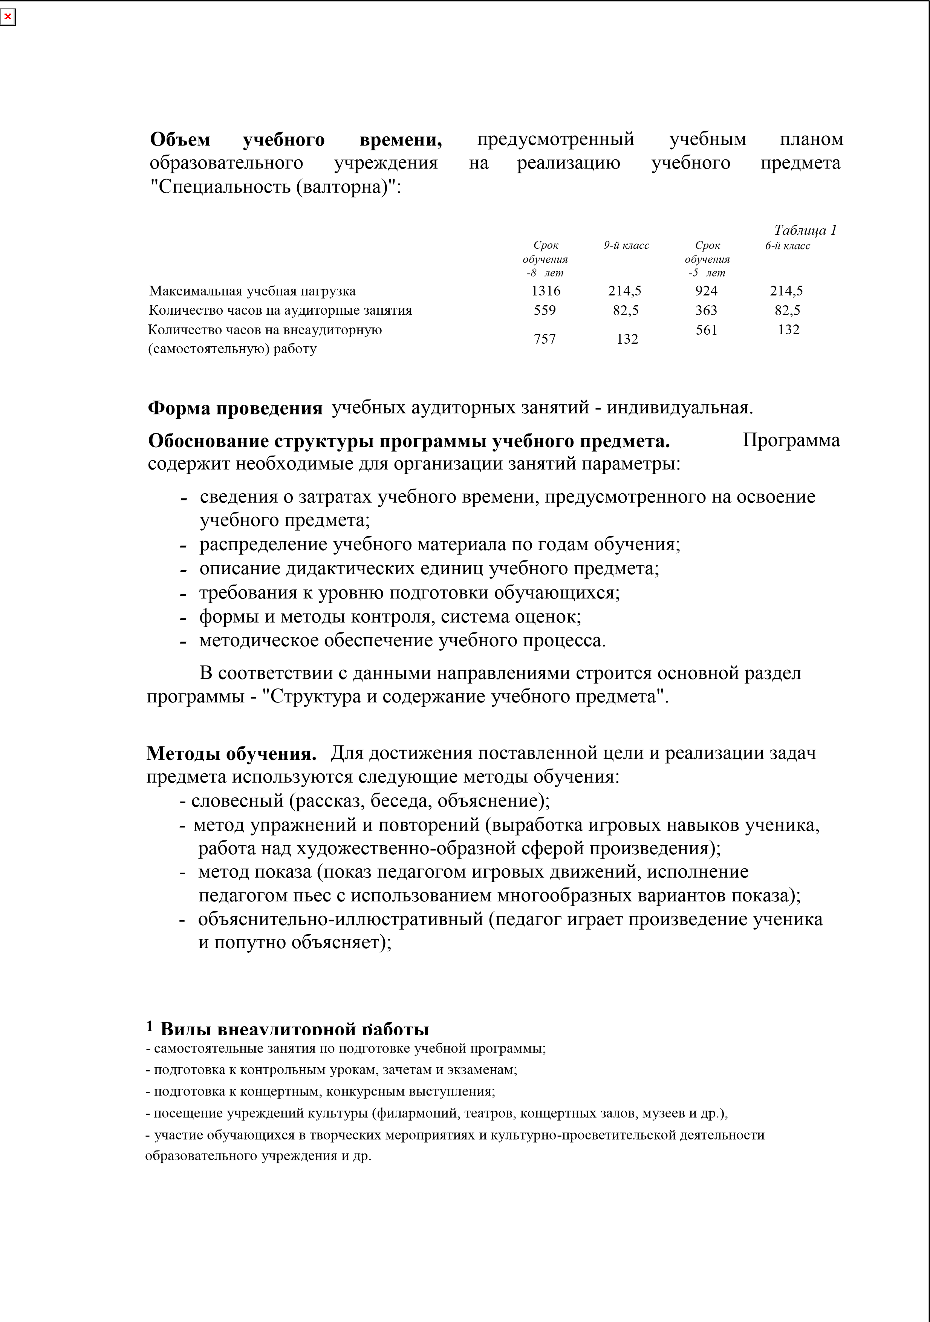

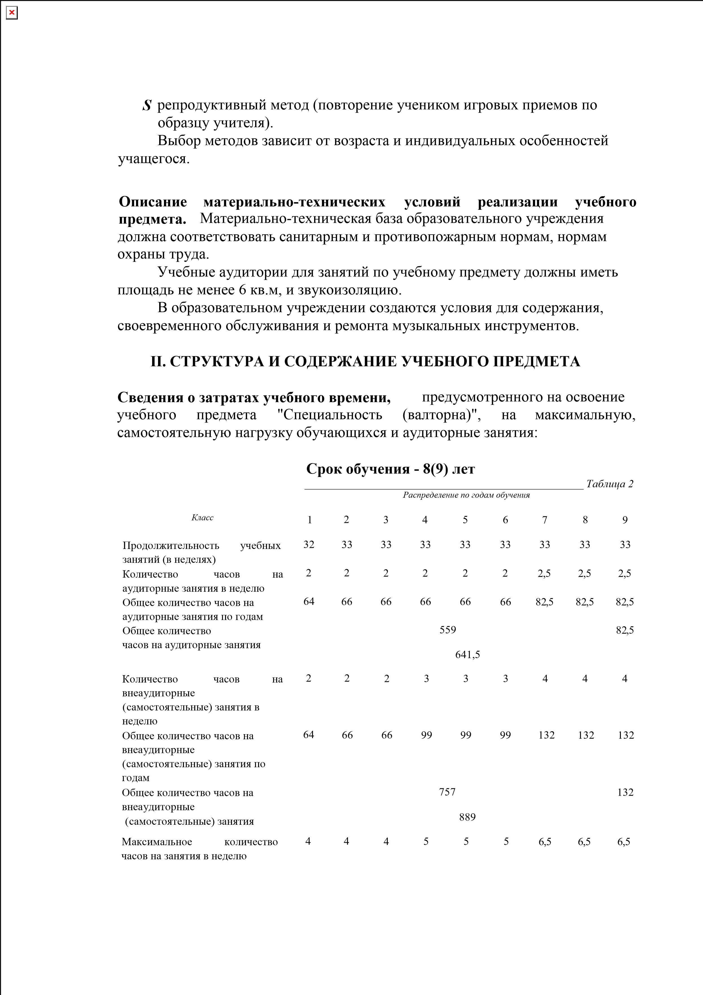

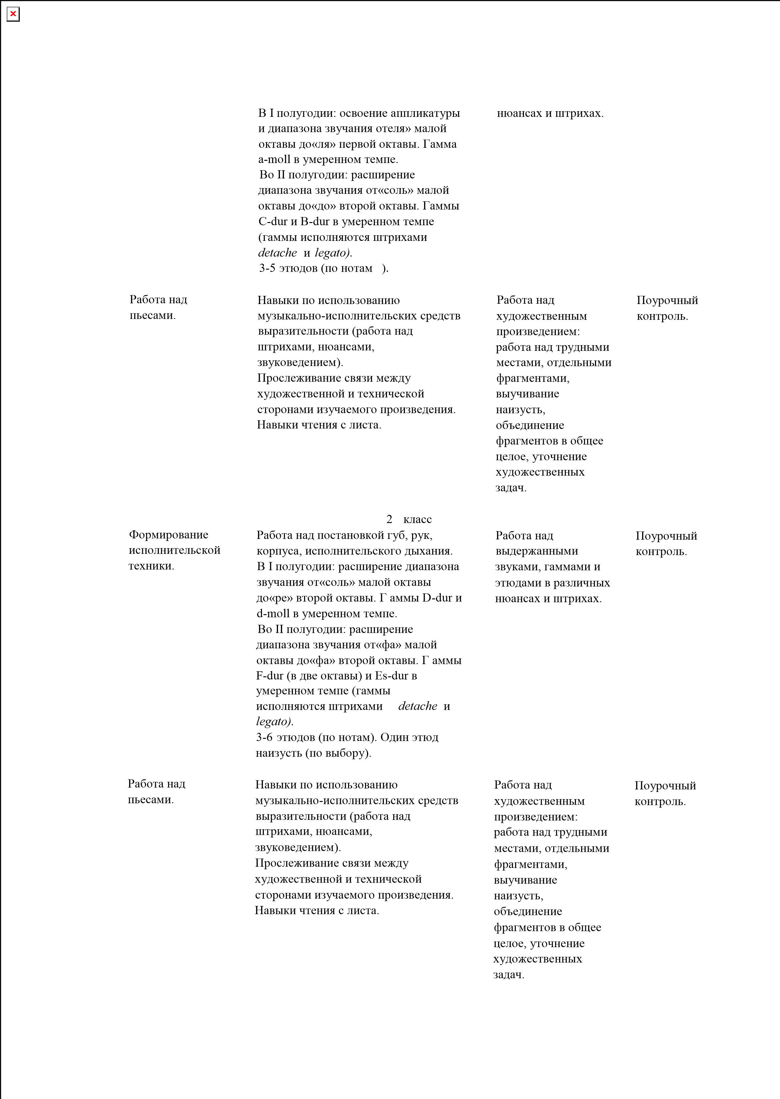

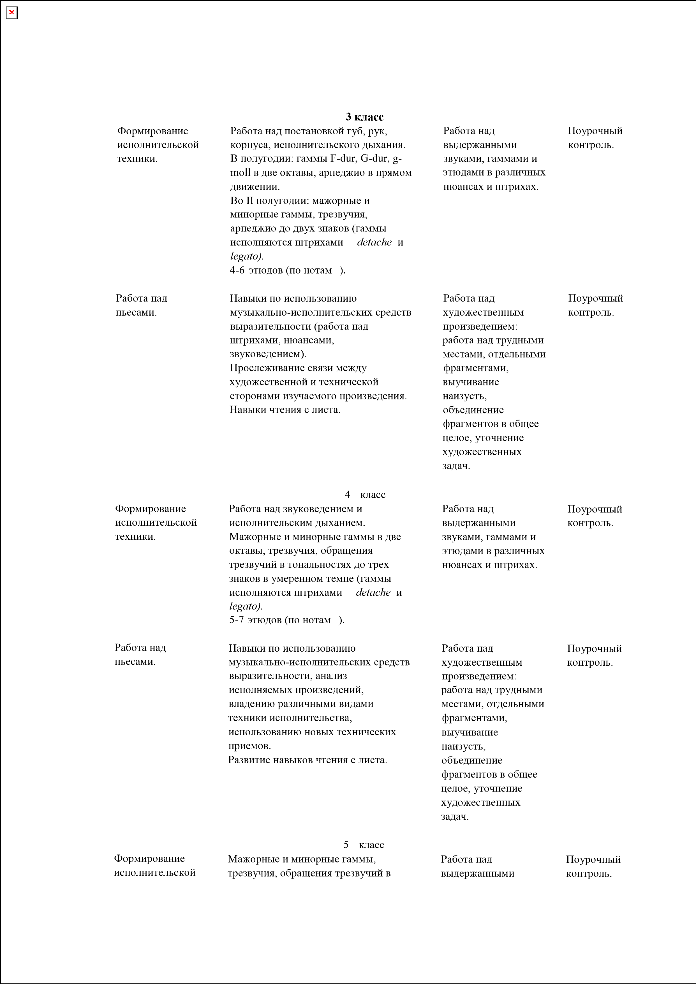

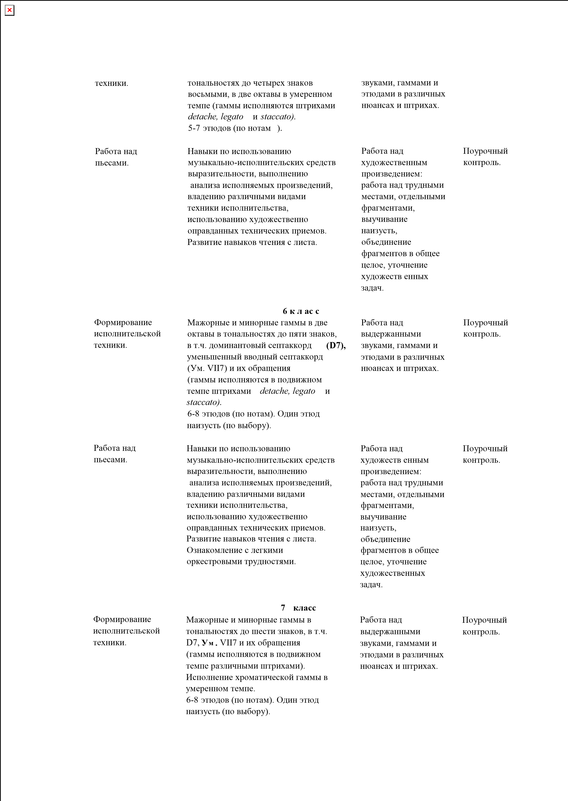

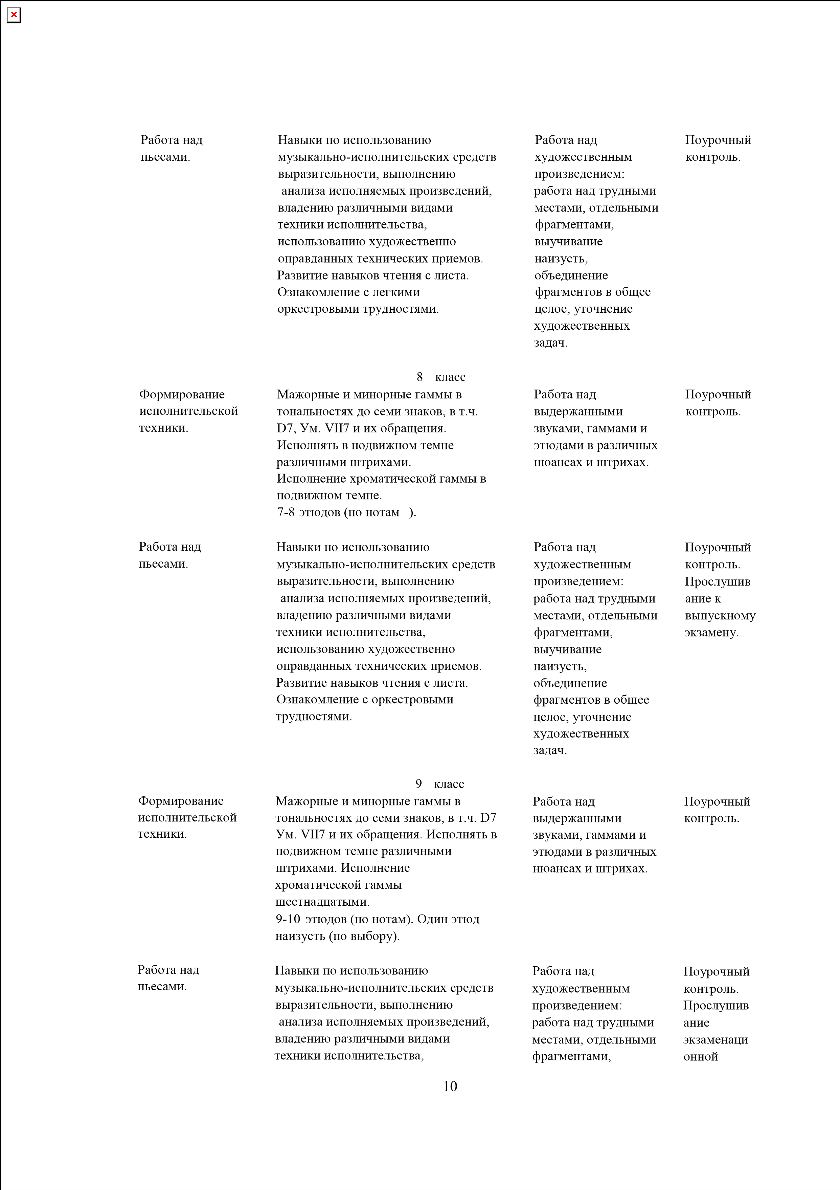

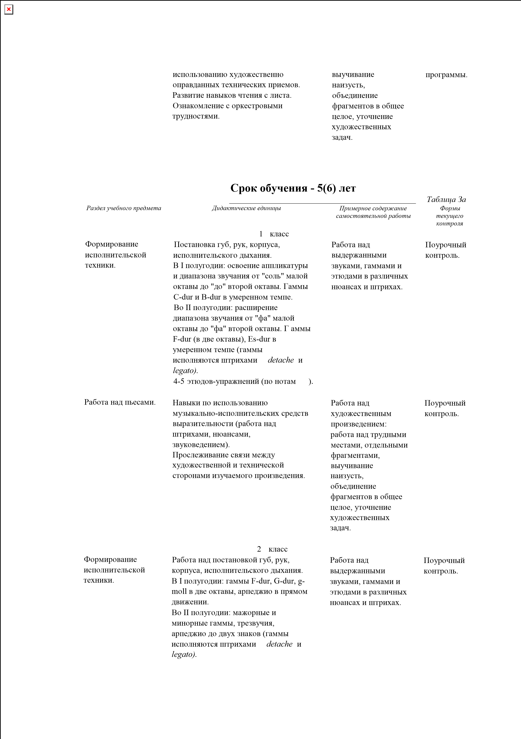

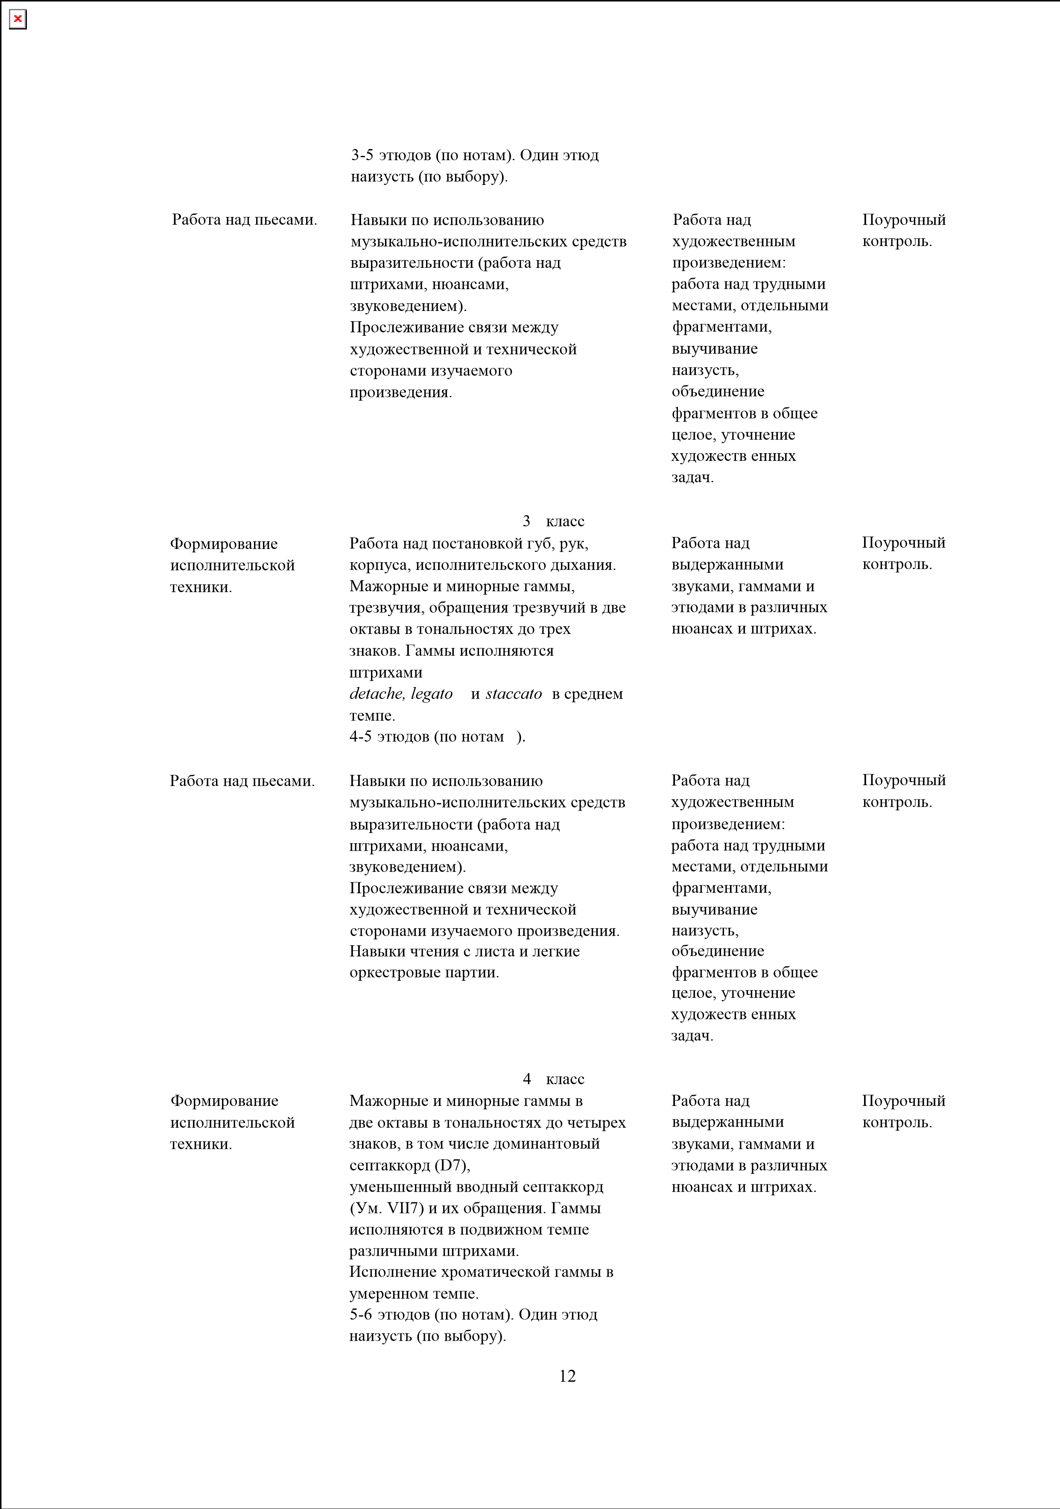

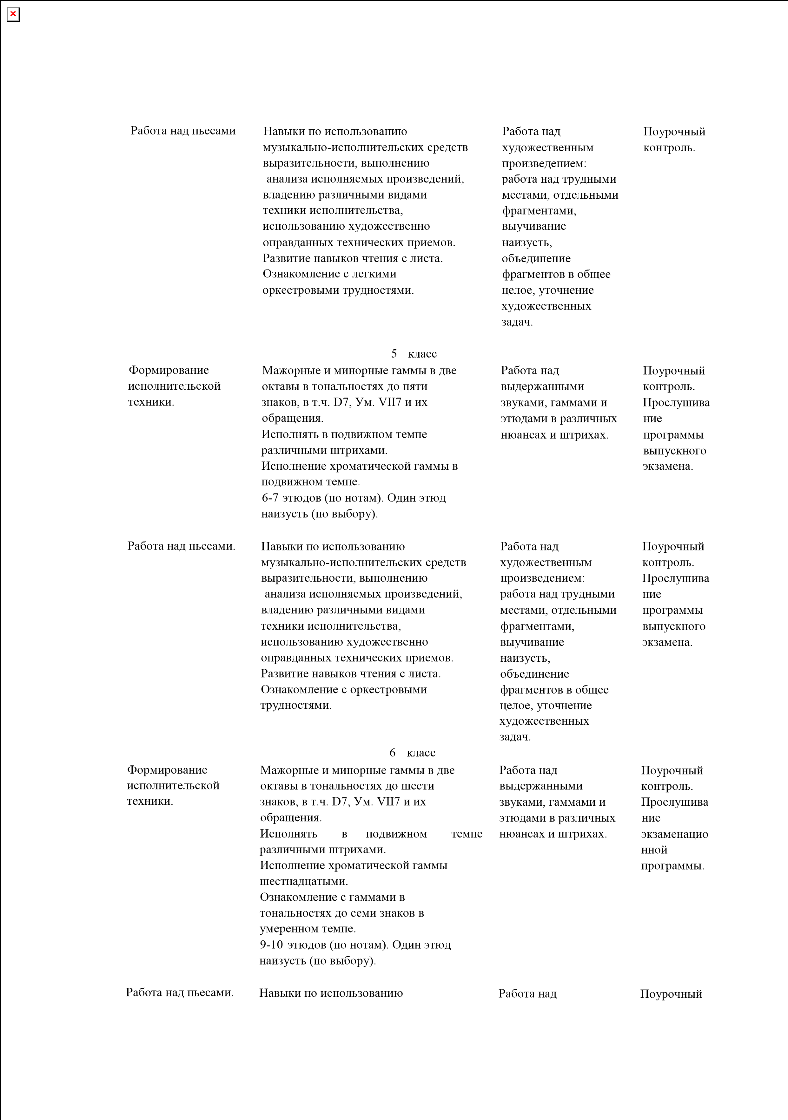

музыкально
-
исполнительских средств

художественным

контроль.

произведением:

выразительности, выполнению

Прослушива

анализа исполняемых произведений,

работа над трудными

ние

владению различными видами

экзаменацио

местами, отдельными

техники исполнительства,

фрагментами,

иной

использованию художественно

выучивание

программы.

оправданных технических приемов.

наизусть,

Развитие навыков чтения с листа.

объединение

Ознакомление с оркестровыми

фрагментов в общее

трудностями.

целое, уточнение

художественных

задач.

III. ТРЕБОВАНИЯ К УРОВНЮ ПОДГОТОВКИ ОБУЧАЮЩИХСЯ

Содержание программы направлено на обеспечение художественно-

эстетического
развития учащегося и приобретения им художественно-

исполнительских знаний, умений и навыков.

Таким образом, ученик к концу прохождения курса программы

обучения должен:

■S

знать основные исторические сведения об инструменте;

S

знать конструктивные особенности инструмента;

S

знать элементарные правила по уходу за инструментом;

S

знать систему исполнительских навыков и уметь применять их

само стоятельно;

S

основные

тембр,

знать

средства музыкальной

выразительности

(

динамика, штрих, темп и т. д.);

S

особенности,

знать

технические

и

художественно
-
эстетические

характерные для сольного исполнительства на валторне;

S

технические

трудности

уметь

самостоятельно определять

музыкального произведения и находить способы их преодоления;

^

иметь навык игры по нотам;

S

иметь навык чтения с листа несложных произведений, необходимый

для ансамблевого и
оркестрового музицирования;

^

иметь навык подбора по слуху, необходимый в будущем оркестровому

музыканту;

S

иметь навык публичных выступлений
-

как в качестве солиста, так и в

составе различных ансамблей и оркестров.

Реализация
программы обеспечивает:

S

наличие

у

обучающегося

интереса к музыкальному искусству,

самостоятельному музицированию;

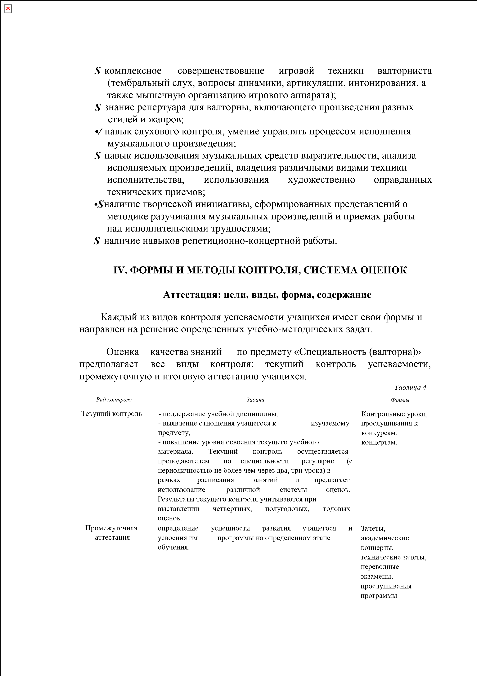

выпускного
и
итогового экзаменов.

Итоговая

определяет уровень и качество освоения программы

Выпускной экзамен в

аттестация

учебного предмета.

5
, 8 классах;

классах
в
6
,
9

-

итоговый экзамен.

Контрольные уроки направлены на выявление знаний, умений и навыков
учащихся в классе по
специальности. Они не требуют публичного исполнения
и концертной готовности. Это своего рода проверка навыков самостоятельной
работы учащегося, проверка технического роста, проверка степени овладения
навыками музицирования (чтение с листа, подбор по слуху)
, проверка степени
готовности учащихся выпускных классов к итоговой аттестации. Контрольные
уроки проводятся в счет аудиторного времени, предусмотренного на учебный
предмет.

Зачеты проводятся на завершающих учебную четверть или полугодие
учебных занятиях в

счет аудиторного времени, предусмотренного на учебный
предмет,
и
или
предполагают
публичное
исполнение
технической
академической программы или ее части в присутствии комиссии. Зачеты
дифференцированные, с обязательным методическим обсуждением, носящим
рек
омендательный характер.

Академические концерты представляют собой публичное (на сцене)
исполнение учебной программы или ее части в присутствии комиссии,

родителей, учащихся и других слушателей с дифференцированной оценкой.

Переводные экзамены проводятся в

конце каждого учебного года.
Исполнение полной программы демонстрирует уровень освоения программы
данного года обучения. Переводной экзамен проводится с применением
дифференцированной
системы
оценок,
завершаясь
обязательным
методическим обсуждением. Экзам
ены проводятся за пределами аудиторных
учебных занятий. Учащийся, освоивший программу в полном объеме,
переводится в следующий класс.

Итоговая аттестация (выпускной экзамен) определяет уровень и качество
освоения образовательной программы. Экзамен проводит
ся в выпускных
классах
-

8
-
м или 9
-
м, 5
-
м или 6
-
м
-

в соответствии с действующими учебными
планами. Итоговая аттестация проводится по утвержденному директором
школы расписанию.

Критерии оценок

_______________________________________________
Таблица 5

Оцен
ка

Критерии оценивания исполнения

5

(
«отлично») Технически качественное и художественно осмысленное исполнение,
отвечающее всем требованиям на данном этапе обучения.

4

(
«хорошо»

)

Грамотное исполнение с небольшими недочетами как в техническом,

так и в художественном плане.

«удовлетворительно»

3(

)

Исполнение с большим количеством недочетов (недоученный текст,

слабая техническая подготовка, низкий художественный уровень,

отсутствие свободы игрового аппарата и т.п.)

)

2(

«неудовлетворительно»

Комплекс недостатков, являющийся следствием регулярного

невыполнения домашнего задания, а также плохой посещаемости

аудиторных занятий.

Зачѐт(без оценки)

Достаточный для аттестации на данном этапе обучения уровень

исполнительской подготовки и художественной интерпретации

музыкального текста.

Согласно ФГТ, данная система оценки качества исполнения является

основной. В зависимости от сложившихся традиций того или иного учебного

заведения и с учетом целесообразности оценка качества исполнения может

быть дополнена системой «+» и «
-
», что даст возможность более конкретно

оценить выступление учащегося.

учитываются

оценки

При

выведении

итоговой

(

переводной)

следующие параметры:

-

оценка годовой работы учащегося;

-

оценки за академические концерты, зачеты или экзамены;

-

другие выступления учащегося в течение учебного года.

При выведении оценки за выпускной экзамен должны быть учтены

следующие параметры:

-

демонстрация учащимся должного уровня владения инструментом;

художественного

образа

-

полное

и

убедительно

раскрытие

исполняемого произведения;

-

понимание и отражение в исполнительской интерпретации стиля

исполняемого произведения.

На выпускных экзаменах оценка ставится по пятибалльной системе

(

«отлично», «хорошо», «удовлетворительно», «неудовлетворительно»

).

Оценки выставляются по окончании четвертей и полугодий учебного

года.

В качестве средств текущего контроля успеваемости учитываются

прослушивания и технические зачеты. Текущий контроль успеваемости

обучающихся проводится в счет аудиторного времени, предусмотренного на

учебный предмет.

Промежуточная аттестация проводится в форме зачетов (академических

концертов) и переводных экзаменов.

Требования к промежуточной аттестации

Срок обучения
-

8(9)
лет

___________________________________________________________

Таблица 6

Форма промежуточной аттестации/ Требования

Содержание промежуточной аттестации

1

класс

I полугодие

Зачет (академический концерт): две

разнохарактерные пьесы.

Примерная программа:

вариант

1

Русская народная песня «Полно, полно вам, ребята»

Русская народная песня «Сеяли девушки яровой хмель»

вариант

2

Русская народная песня «Виноград в саду цветет»

Украинская народная песня «Женчичек
-
Бренчичек»

II полугодие:

Экзамен: две разнохарактерные пьесы.

Примерная программа:

1

вариант

А. Комаровский «Песенка»

М. Глинка «Ты, соловушка,
умолкни»

2

вариант

Ф. Шуберт «Колыбельная»

П. Чайковский «Шарманщик поет»

2

класс

I полугодие:

Технический зачет.

Зачет (академический концерт): две

разнохарактерные пьесы.

Примерная программа:

1

вариант

Р.
Шуман «Колыбельная»

Д. Шостакович «Вальс»

2

вариант

В. Калинников «Журавель»

Д. Шостакович «Шарманка»

II полугодие:

Технический зачет.

Экзамен: две разнохарактерные пьесы.

Примерная программа:

1

вариант

Ф. Лист
«Романс»

И. Бах «Бурре»

2

вариант

A. Варламов «Красный сарафан»

B. Моцарт «Волынка»

3

класс

I полугодие

Технический зачет.

Зачет (академический концерт): две

разнохарактерные пьесы.

Примерная программа:

1

вариант

М. Мусоргский Песня из оперы «Сорочинская ярмарка»

В. Ребиков «Песня без слов»

2

вариант

А. Власов «Мелодия»

Д. Кабалевский «Рондо
-
токката»

II полугодие

Технический зачет.

Примерная программа:

1

вариант

Экзамен: две разнохарактерные пьесы.

Р. Шуман «Первая утрата»

И. Бах «Менуэт»

2

вариант

М. Глинка «Северная звезда»

Р. Шуман «Смелый

наездник»

4

класс

I полугодие

Технический зачет.

Зачет (академический концерт): две

разнохарактерные пьесы.

Примерная программа:

1

вариант

В. Калинников «Грустная песня»

Р. Шуман «Веселый крестьянин»

2

вариант

А. Глазунов «Русская песня»

Г. Михали «Скерцино»

II полугодие

Технический зачет.

Переводной экзамен: две

разнохарактерные пьесы.

Примерная программа:

1

вариант

Ф. Мендельсон «Весенняя песня»

Г. Свиридов «Веселый

марш»

2

вариант

А. Скрябин «Романс»

И. Бах «Менуэт»

5

класс

I полугодие

Технический зачет.

Зачет (академический концерт): две

разнохарактерные пьесы.

Примерная программа:

1

вариант

Н. Раков «Вокализ»

Э.
Григ «Вальс»

вариант

2

М. Мусоргский «Слеза»

Г. Гендель «Бурре»

II полугодие

Технический зачет.

Экзамен: две разнохарактерные пьесы.

Примерная программа:

1

вариант

А. Лядов «Прелюдия»

Б. Марчелло Соната

2

вариант

К. Сен
-
Санс «Лебедь»

Р. Шуман «Охотничья песня»

6

класс

I полугодие

Технический зачет.

Зачет (академический концерт): две

разнохарактерные пьесы.

Примерная программа:

1

вариант

С. Рахманинов «Вокализ»

Р. Глиэр «Вальс»

2

вариант

А. Скрябин «Романс»

С. Прокофьев «Гавот»

II полугодие

Примерная программа:

Технический зачет.

Экзамен: две разнохарактерные пьесы.

1

вариант

П.Чайковский «Флорентийская песня»

С. Рахманинов «Серенада»

2

вариант

Р. Глиэр «Прелюдия»

Г. Гендель «Вижу охотника»

7

класс

I полугодие

Технический зачет.

Зачет (академический концерт): две

разнохарактерные пьесы.

Примерная программа:

1

вариант

Н. Раков «Вокализ»

П.Чайковский «Ариозо»

2

вариант

С. Рахманинов «Романс»

А. Скрябин Этюд

II полугодие

Технический зачет.

Экзамен: две разнохарактерные пьесы.

Примерная программа:

1

вариант

П. Чайковский «Осенняя песня»

В. Моцарт Концертное рондо

2

вариант

М. Глинка «Ноктюрн»

Ц. Кюи «Непрерывное движение»

8

класс

I полугодие

Технический зачет.

Зачет (академический концерт):

произведение крупной формы.

Примерная программа:

1

вариант

В. Моцарт Концерт №1, чч. I, II

2

вариант

В. Моцарт Концерт №3, чч. П, III

II полугодие

Прослушивание программы выпускного

экзамена.

Примерная программа
-

см. Требования к итоговой

аттестации для 8
-
го класса.

9

класс

I полугодие

Технический зачет.

Зачет (академический концерт):

произведение крупной формы.

Примерная программа:

1

вариант

В. Моцарт Концерт №2, чч. II, III

2

вариант

В. Моцарт Концерт №4, чч. II, 1П

II полугодие

Технический зачет.

Прослушивание экзаменационной

программы.

Примерная программа
-

см. Требования к итоговой

аттестации для 9
-
го класса.

Срок обучения
-

5(6)
лет

Таблица 6а

Форма промежуточной аттестации/ Требования

Содержание промежуточной аттестации

1

класс

I полугодие

Зачет (академический концерт): две

разнохарактерные пьесы.

Примерная программа:

вариант

1

Русская народная песня "Во поле береза стояла"

Русская народная песня "Рябушечка"

2

вариант

Русская народная песня "Перепелочка"

Д. Кабалевский "Наш край"

II полугодие

Экзамен: две разнохарактерные пьесы.

Примерная программа:

1

вариант

Русская народная песня "Протяжная".

В. Моцарт Allegretto

2

вариант

А. Комаровский "Песенка"

Д. Кабалевский "Маленькая полька"

2

класс

I полугодие

Технический зачет.

Зачет (академический концерт): две

разнохарактерные

пьесы.

Примерная программа:

1

вариант

Д. Флисс "Колыбельная"

П. Чайковский "Шарманщик поет"

2

вариант

А. Лядов "Протяжная".

Д. Кабалевский "Пионерское звено"

II полугодие

Технический зачет.

Экзамен: две
разнохарактерные пьесы.

Примерная программа:

1

вариант

Д. Шостакович "Колыбельная"

П. Чайковский "Старинная французская песенка"

2

вариант

И. Гайдн Andante

Д. Шостакович "Шарманка"

3

класс

I полугодие

Технический зачет.

Зачет (академический концерт): две

разнохарактерные пьесы.

Примерная программа:

1

вариант

Д. Канконе "Вокализ"

В. Моцарт "Бурре"

2

вариант

П. Чайковский "Сладкая греза"

А. Варламов "Красный сарафан"

II полугодие

Технический зачет.

Экзамен: две разнохарактерные пьесы.

Примерная программа:

1

вариант

М. Глинка "Северная звезда"

Т. Хренников "Марш шахтеров"

2

вариант

В. Моцарт "Песня пастушка"

Р. Шуман "Веселый крестьянин"

4

класс

I полугодие

Технический зачет.

Зачет (академический концерт): две

разнохарактерные пьесы.

Примерная программа:

1

вариант

Г. Гендель Adagio

Р. Шуман "Смелый наездник"

вариант

:

2

М. Глинка "Русская песня"

Ф. Куперен "Пастораль"

II полугодие

Технический зачет

Переводной экзамен: две

разнохарактерные пьесы.

Примерная
программа:

1

вариант

Р. Глиэр "Романс"

М. Кажлаев "Марш"

2

вариант

А. Власов "Мелодия"

Д. Шостакович "Заводная кукла"

5

класс

I полугодие

Технический зачет.

Зачет (академический концерт):

произведение
крупной формы.

Примерная программа:

1

вариант

Б. Марчелло Соната

Р. Шуман "Грезы"

2

вариант

В.Моцарт Концерт №1

Г. Гендель Largetto

II полугодие

Прослушивание программы выпускного

экзамена.

Примерная программа
-

см. Требования к итоговой

аттестации для 5
-
го класса.

6

класс

I полугодие

Технический зачет.

Зачет (академический концерт):

произведение крупной формы.

Примерная программа:

1

вариант

В. Моцарт
Концерт №3, чч. II, III

2

вариант

В. Моцарт Концерт №2, чч. II, III

II полугодие

Технический зачет.

Прослушивание экзаменационной

программы.

Примерная программа
-

см. Требования к итоговой

аттестации для 6
-
го класса.

Требования к итоговой аттестации для 8
-
го класса

Таблица

7

Форма итоговой аттестации/ Требования

Содержание итоговой аттестации

Выпускной экзамен: произведение

крупной формы и одна пьеса.

Примерная программа:

вариант

1

В. Моцарт Концерт №3, чч. II, III

Р. Глиэр «Ноктюрн»

2

вариант

В. Моцарт Концерт №4, чч. II, П1

Е. Русанов «Мелодия»

Требования к итоговой аттестации для 9
-
го класса

Таблица 8

Форма итоговой аттестации/ Требования

Содержание итоговой аттестации

Экзамен: произведение крупной формы

и одна пьеса.

Примерная программа:

1

вариант

B. Моцарт
«Концертное рондо»

C. Рахманинов «Элегия»

2

вариант

Й. Гайдн Концерт №2, ч. I (или чч. II, III)

А. Глазунов «Мечты»

Требования к итоговой аттестации для 5
-
го класса

Таблица 9

Форма итоговой аттестации/ Требования

Содержание
итоговой аттестации

Выпускной экзамен: произведение

крупной формы и одна пьеса.

Примерная программа:

1

вариант

В. Моцарт Концерт №1

Г. Гендель Largetto

2

вариант

В. Моцарт Концерт №3, ч. I

К. Сен
-
Санс "Концертная
пьеса" ч. I

Требования к итоговой аттестации для 6
-
го класса

Таблица 10

Форма итоговой аттестации/ Требования

Содержание итоговой аттестации

Экзамен: произведение крупной

формы и одна пьеса.

Примерная программа:

1

вариант

В.

Моцарт Концерт №4, чч. II, III

A. Скрябин "Романс"

2

вариант

B. Моцарт Концерт №3, ч. I

Б. Лятошинский "Мелодия"

V. МЕТОДИЧЕСКОЕ ОБЕСПЕЧЕНИЕ УЧЕБНОГО ПРОЦЕССА

Методические рекомендации педагогическим работникам
В работе с обучающимися преподаватель должен следовать принципам последовательности, постепенности, доступности, наглядности в освоении материала:
> Весь процесс обучения должен быть построен от простого к сложному и учитывать индивидуальные особенности ученика: физические данные, уровень развития музыкальных способностей.
> Необходимым условием для успешного обучения игре на валторне является формирование у ученика уже на начальном этапе правильной постановки губ, рук, корпуса, исполнительского дыхания.
> Развитию техники в узком смысле слова (беглости, четкости, ровности и т.д.) способствует систематическая работа над упражнениями, гаммами и этюдами. При освоении гамм, упражнений, этюдов и другого вспомогательного материала рекомендуется применение различных вариантов - штриховых, динамических, ритмических и т.д.
> Работа над качеством звука, интонацией, ритмическим рисунком, динамикой - важнейшими средствами музыкальной выразительности - должна последовательно проводиться на протяжении всех лет обучения и быть предметом постоянного внимания педагога.
г- При работе над техникой необходимо давать четкие индивидуальные задания и регулярно проверять их выполнение.
> В учебной работе также следует использовать переложения произведений, написанных для других инструментов или для голоса. Рекомендуются переложения, в которых сохранен замысел автора и широко использованы характерные особенности валторны.
> В работе над музыкальными произведениями необходимо прослеживать связь между художественной и технической сторонами изучаемого произведения.
Рекомендации по организации самостоятельной работы обучающихся
- Самостоятельные занятия должны быть регулярными и систематическими. Периодичность занятий - каждый день.
- Объем самостоятельной работы определяется с учетом минимальных затрат на подготовку домашнего задания (параллельно с освоением детьми программы основного общего образования), а также с учетом сложившихся педагогических традиций в учебном заведении и методической целесообразности.

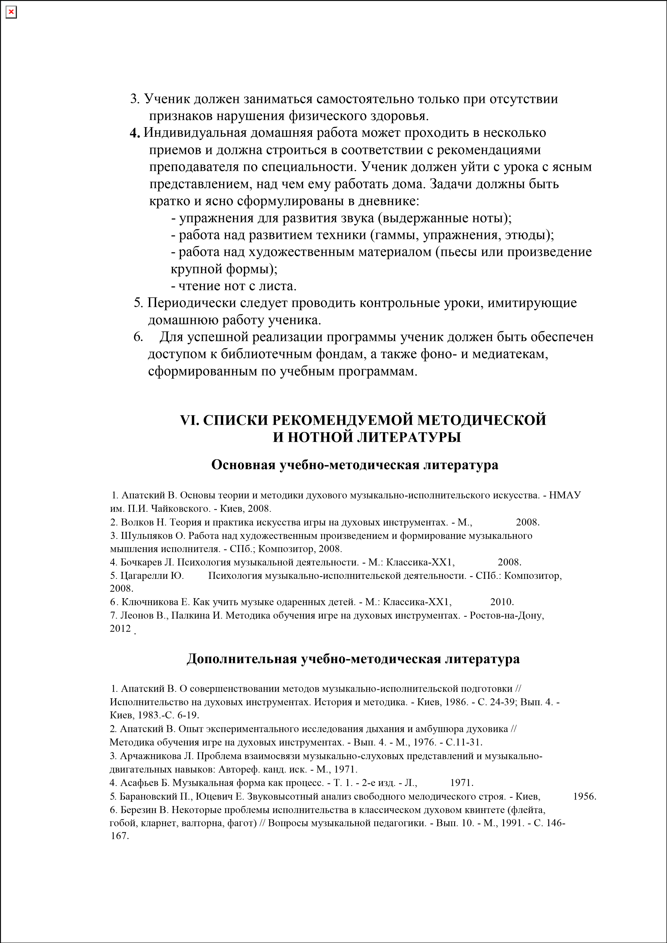

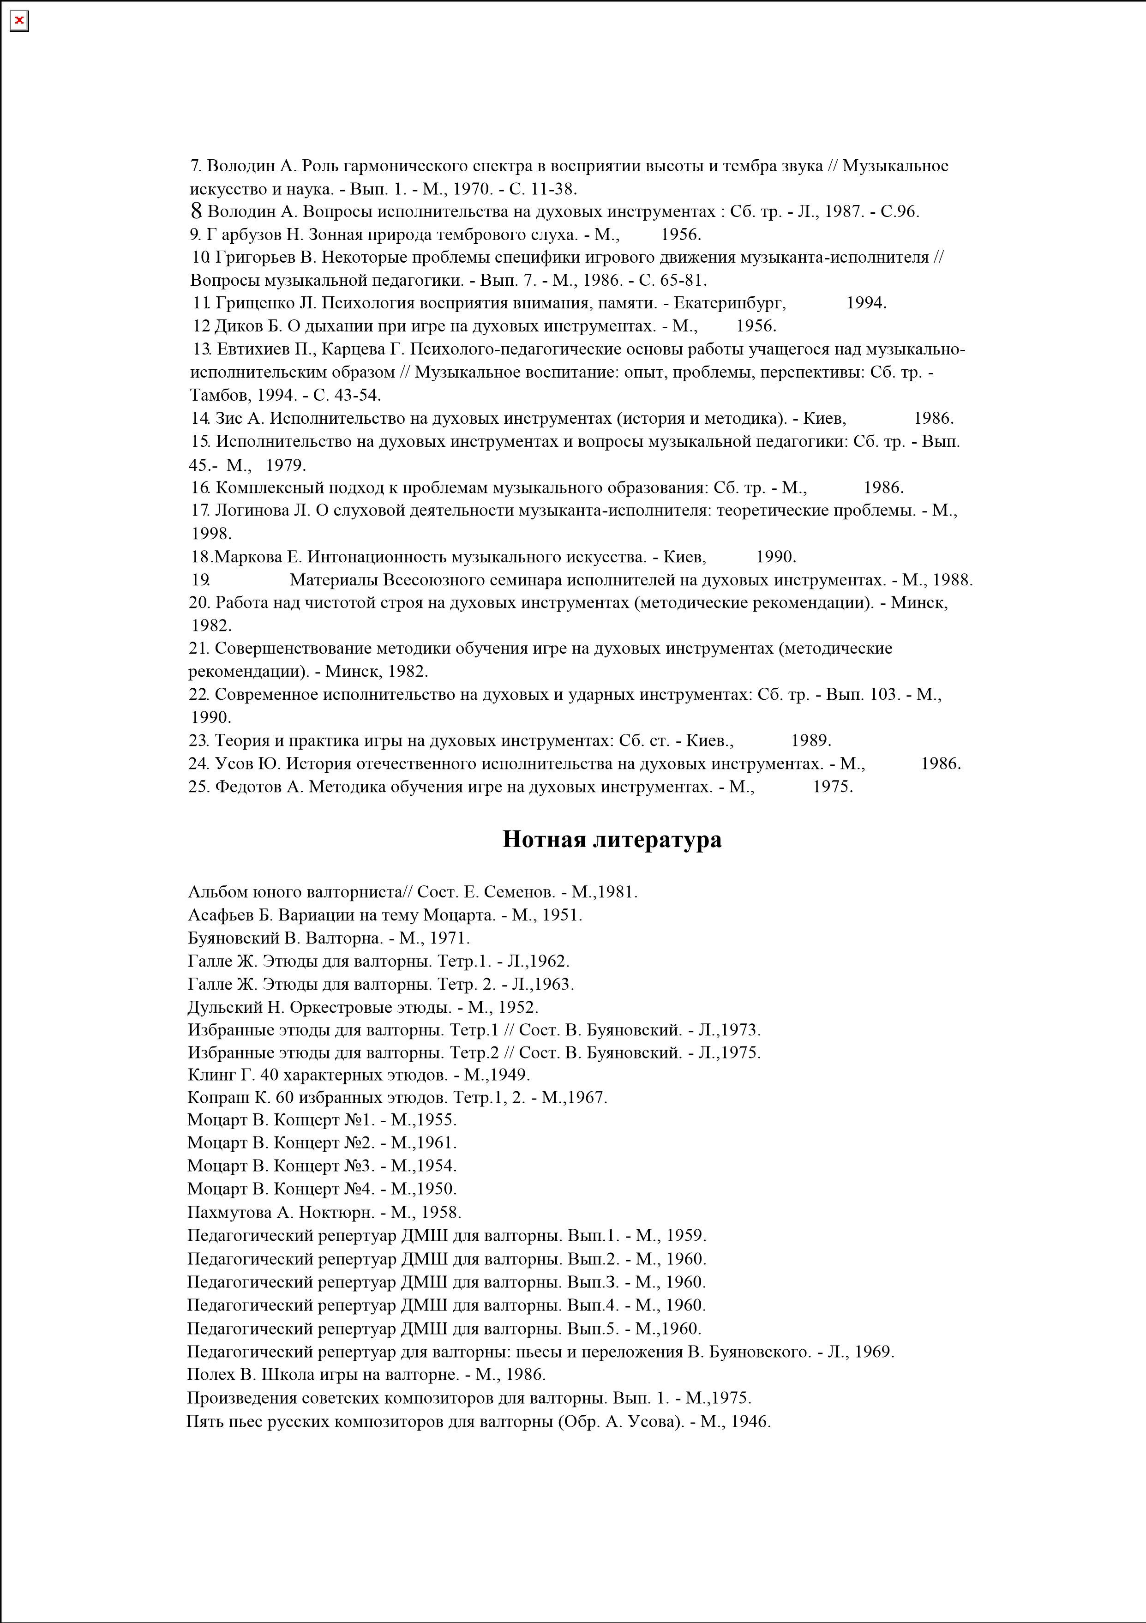

Рахманинов

С.

Избранные произведения:

переложение для валторны и

фортепиано В.

Буяновского.
-

М.,1983.

Русанов Е. Мелодия.
-

М.,1955.

Сен
-
Санс К. Концертная пьеса.
-

М.,1951.

Солодуев В. Школа игры на валторне.
-

М.,1961.

Усов А. Вопросы теории и практики игры на валторне.
-

М.,1965.

Фаттах А. Лирическая пьеса.
-

М.,1956.

Хрестоматия для валторны. 1
-
2
классы ДМШ // Сост. В. Полех.
-

М.,1980.

Хрестоматия для валторны. 1
-
5
классы ДМШ // Сост. В Полех.
-

М.,1983.

Хрестоматия для валторны. 1
-
2
курсы музыкальных училищ // Сост. В. Полех.
-

М., 1984.

Хрестоматия для вал
торны. 5 класс ДМШ // Сост. В. Полех.
-

М.,1986.

Шоллар Ф. Школа игры на валторне.
-

М.: Музыка,1991.

Янкелевич А. Школа игры на валторне.
-

М.: Музыка, 1970.

